医疗保障定点医疗机构等10项信息业务
编码规则和方法

一、定点医疗机构编码规则和方法
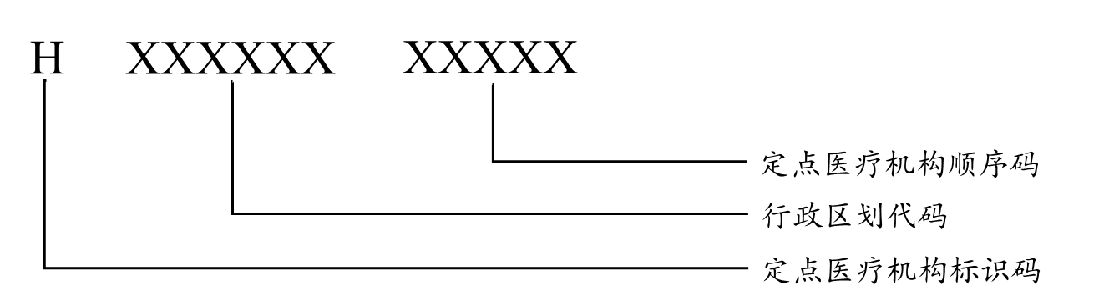
定点医疗机构编码分3个部分共12位，通过大写英文字母和阿拉伯数字按特定顺序排列表示。其中，第1部分是定点医疗机构标识码，第2部分是行政区划代码，第3部分是定点医疗机构顺序码。定点医疗机构编码结构见图1：
图1 定点医疗机构编码结构
第1部分：定点医疗机构标识码，用1位大写英文字母“H”表示。
第2部分：行政区划代码，采用《中华人民共和国行政区划代码》（GB/T2260)，用6位阿拉伯数字表示。其中，前两位代码表示省级行政区（省、自治区、直辖市），中间两位代码表示市级行政区（市、地区、自治州、盟），后两位代码表示县级行政区（县、自治县、县级市、旗、自治旗、市辖区、林区、特区）。
第3部分：定点医疗机构顺序码，对同一市级行政区（市、地区、自治州、盟）下的定点医疗机构赋予的顺序码，用5位阿拉伯数字表示。
二、医保医师编码规则和方法
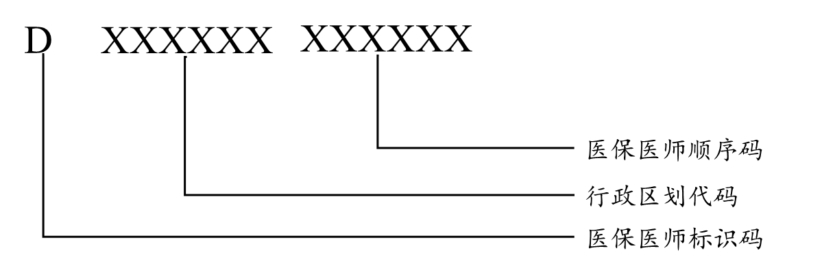
医保医师编码分3部分共13位，通过大写英文字母和阿拉伯数字按特定顺序排列表示。其中，第1部分是医保医师标识码，第2部分是行政区划代码，第3部分是医保医师顺序码。医保医师编码结构见图2：
图2 医保医师编码结构
第1部分：医保医师标识码，用1位大写英文字母“D”表示。
第2部分：行政区划代码，采用《中华人民共和国行政区划代码》（GB/T2260)，用6位阿拉伯数字表示。其中，前两位代码表示省级行政区（省、自治区、直辖市），中间两位代码表示市级行政区（市、地区、自治州、盟），后两位代码表示县级行政区（县、自治县、县级市、旗、自治旗、市辖区、林区、特区）。
第3部分：医保医师顺序码，对同一市级行政区（市、地区、自治州、盟）下的医保医师赋予的顺序码，用6位阿拉伯数字表示。
三、医保护士编码规则和方法
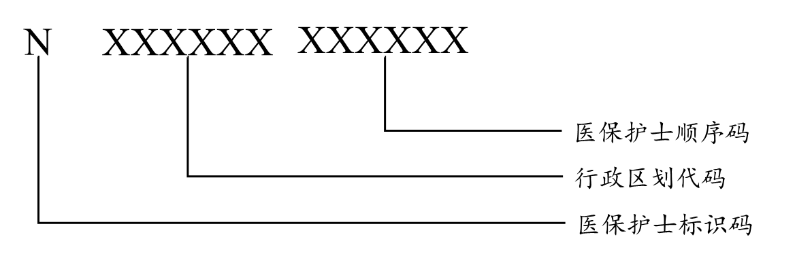
医保护士编码分3个部分共13位，通过大写英文字母和阿拉伯数字按特定顺序排列表示。其中，第1部分是医保护士标识码，第2部分是行政区划代码，第3部分是医保护士顺序码。医保护士编码结构见图3：
图3 医保护士编码结构
第1部分：医保护士标识码，用1位大写英文字母“N”表示。
第2部分：行政区划代码，采用《中华人民共和国行政区划代码》（GB/T2260)，用6位阿拉伯数字表示。其中，前两位代码表示省级行政区（省、自治区、直辖市），中间两位代码表示市级行政区（市、地区、自治州、盟），后两位代码表示县级行政区（县、自治县、县级市、旗、自治旗、市辖区、林区、特区）。
第3部分：医保护士顺序码，对同一市级行政区（市、地区、自治州、盟）下的医保护士赋予的顺序码，用6位阿拉伯数字表示。
四、定点零售药店编码规则和方法
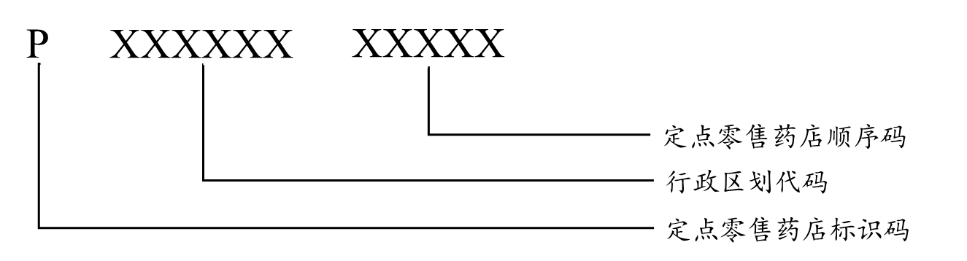
定点零售药店编码分3个部分共12位，通过大写英文字母和阿拉伯数字按特定顺序排列表示。其中，第1部分是定点零售药店标识码，第2部分是行政区划代码，第3部分是定点零售药店顺序码。定点零售药店编码结构见图4：
图4 定点零售药店编码结构
第1部分：定点零售药店标识码，用1位大写英文字母“P”表示。
第2部分：行政区划代码，采用《中华人民共和国行政区划代码》（GB/T2260)，用6位阿拉伯数字表示。其中，前两位代码表示省级行政区（省、自治区、直辖市），中间两位代码表示市级行政区（市、地区、自治州、盟），后两位代码表示县级行政区（县、自治县、县级市、旗、自治旗、市辖区、林区、特区）。
第3部分：定点零售药店顺序码，对同一市级行政区（市、地区、自治州、盟）下的定点零售药店赋予的顺序码，用5位阿拉伯数字表示。
五、医保药师编码规则和方法
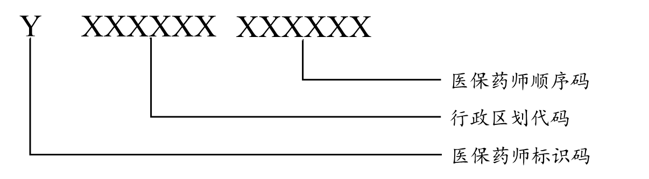
医保药师编码分3个部分共13位，通过大写英文字母和阿拉伯数字按特定顺序排列表示。其中，第1部分是医保药师标识码，第2部分是行政区划代码，第3部分是医保药师顺序码。医保药师编码结构见图5：
图5 医保药师编码结构
第1部分：医保药师标识码，用1位大写英文字母“Y”表示。
第2部分：行政区划代码，采用《中华人民共和国行政区划代码》（GB/T2260)，用6位阿拉伯数字表示。其中，前两位代码表示省级行政区（省、自治区、直辖市），中间两位代码表示市级行政区（市、地区、自治州、盟），后两位代码表示县级行政区（县、自治县、县级市、旗、自治旗、市辖区、林区、特区）。
第3部分：医保药师顺序码，对同一市级行政区（市、地区、自治州、盟）下的医保药师赋予的顺序码，用6位阿拉伯数字表示。
六、医保系统单位编码规则和方法
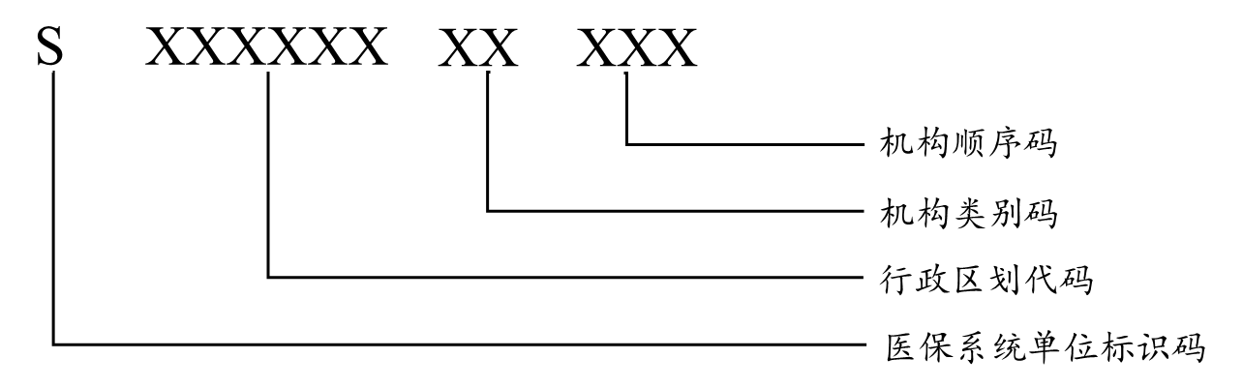
医保系统单位编码分4个部分共12位，通过大写英文字母和阿拉伯数字按特定顺序排列表示。其中，第1部分是医保系统单位标识码，第2部分是行政区划代码，第3部分是机构类别码，第4部分是机构顺序码。医保系统单位编码结构见图6：
图6 医保系统单位编码结构
第1部分：医保系统单位标识码，用1位大写英文字母“S”表示。
第2部分：行政区划代码，采用《中华人民共和国行政区划代码》（GB/T2260)，用6位阿拉伯数字表示。其中，前两位代码表示省级行政区（省、自治区、直辖市），中间两位代码表示市级行政区（市、地区、自治州、盟），后两位代码表示县级行政区（县、自治县、县级市、旗、自治旗、市辖区、林区、特区）。
第3部分：机构类别码，医保系统单位类型分类代码，用2位阿拉伯数字表示。
第4部分：机构顺序码，省、自治区、直辖市辖区内医保系统单位流水码，用3位阿拉伯数字表示。
七、医保系统工作人员编码规则和方法
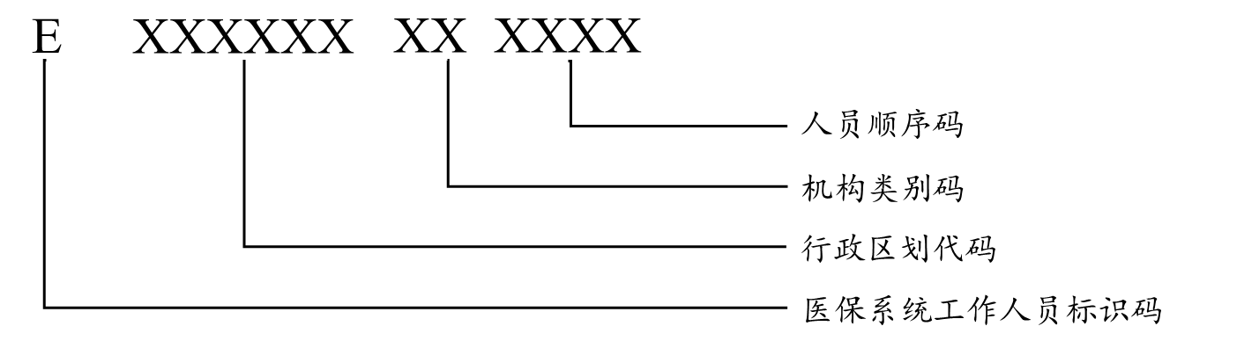
医保系统工作人员编码分4个部分共13位，通过大写英文字母和阿拉伯数字按特定顺序排列表示。其中，第1部分是医保系统工作人员标识码，第2部分是行政区划代码，第3部分是机构类别码，第4部分是人员顺序码。医保系统工作人员编码见图7：
图7 医保系统工作人员编码结构
第1部分：医保系统工作人员标识码，用1位大写英文字母“E”表示。
第2部分：行政区划代码，采用《中华人民共和国行政区划代码》（GB/T2260)，用6位阿拉伯数字表示。其中，前两位代码表示省级行政区（省、自治区、直辖市），中间两位代码表示市级行政区（市、地区、自治州、盟），后两位代码表示县级行政区（县、自治县、县级市、旗、自治旗、市辖区、林区、特区）。
第3部分：机构类别码，医保系统单位类型分类代码，用2位阿拉伯数字表示。
第4部分：人员顺序码，对同一医保系统单位在编职工赋予的顺序码，用4位阿拉伯数字表示。
八、医保门诊慢特病病种编码规则和方法
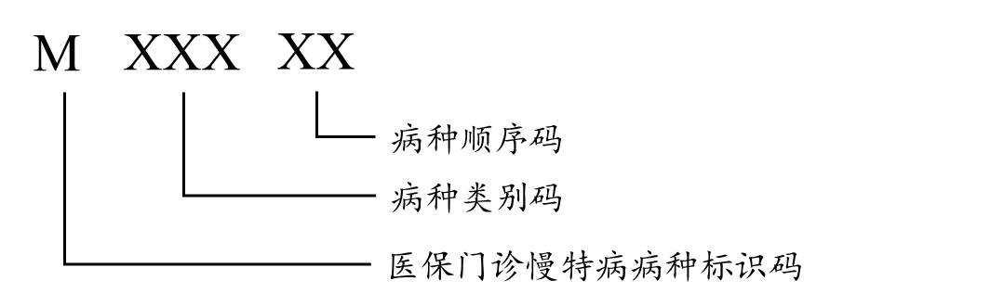
医保门诊慢特病病种编码分3部分共6位，通过大写英文字母和阿拉伯数字按特定顺序排列表示。其中，第1部分是医保门诊慢特病病种标识码，第2部分是病种类别码，第3部分是病种顺序码。医保门诊慢特病病种编码结构见图8：
图8 医保门诊慢特病病种编码结构
第1部分：医保门诊慢特病病种标识码，用一位大写英文字母“M”表示。
第2部分：病种类别码，对医保门诊慢特病病种属性进行分类的代码，用3位阿拉伯数字表示。
第3部分：病种顺序码，对同一类别下的门诊慢特病病种赋予的顺序码，用2位阿拉伯数字表示。
九、医保按病种结算病种编码规则和方法
医保按病种结算病种编码分2部分共7位，通过大写英文字母和阿拉伯数字按特定顺序排列表示。其中，第1部分是医保按病种结算病种标识码，第2部分是医保按病种结算病种代码。医保按病种结算病种编码结构见图9：
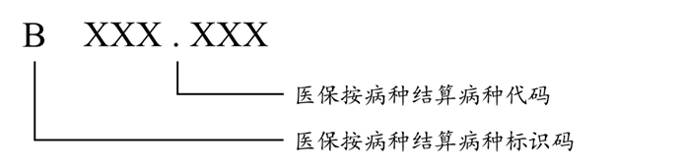
图9 医保按病种结算病种编码结构
第1部分：医保按病种结算病种标识码，用一位大写英文字母“B”表示。
第2部分：医保按病种结算病种代码，采用《疾病诊断ICD-10分类与代码（医保版）》，用1位大写英文字母和5位阿拉伯数字表示。
十、医保日间手术病种编码规则和方法
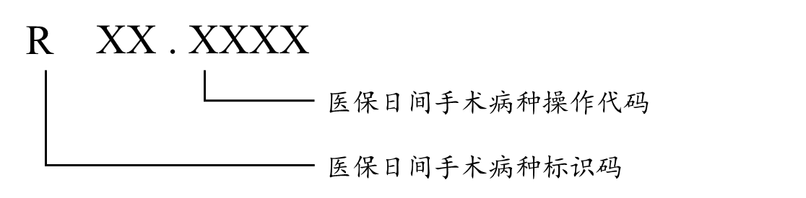
医保日间手术病种编码分2部分共7位，通过大写英文字母和阿拉伯数字按特定顺序排列表示。其中，第1部分是医保日间手术病种标识码，第2部分是医保日间手术病种操作代码。医保日间手术病种编码结构见图10：
图10 医保日间手术病种编码结构
第1部分：医保日间手术病种标识码，用一位大写英文字母“R”表示。
第2部分：医保日间手术病种操作代码，采用《手术操作ICD-9-CM3分类与代码（医保版）》，用6位阿拉伯数字表示。

